[自我抄袭？上海海洋大学Kehai Liu（音译：刘克海）团队论文被质疑图像重复，背后有国自然基金支持](https://mp.weixin.qq.com/s?__biz=Mzk3NTcyMjQ5NA==&mid=2247485192&idx=7&sn=6baf5200a4844838cd60b027c1e1710f)

清风编辑部[清风学术](javascript:void(0);)2025-04-25 08:00:35北京



2021年12月13日，一篇题为：Cereus sinensis Polysaccharide Alleviates Antibiotic-Associated Diarrhea Based on Modulating the Gut Microbiota in C57BL/6 Mice（仙人掌多糖通过调节C57BL/6小鼠肠道微生物群缓解抗生素相关性腹泻）的论文在《Frontiers in Nutrition》期刊发表，论文DOI：10.3389/fnut.2021.751992。

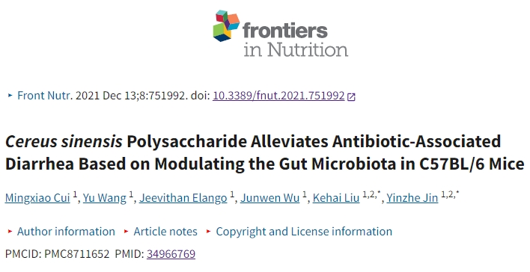

2025年4月，在Pupbeer学术监督平台上，国际知名学术打假人XXX对该论文提出质疑，认为与自己发表的另一论文存在图像重复。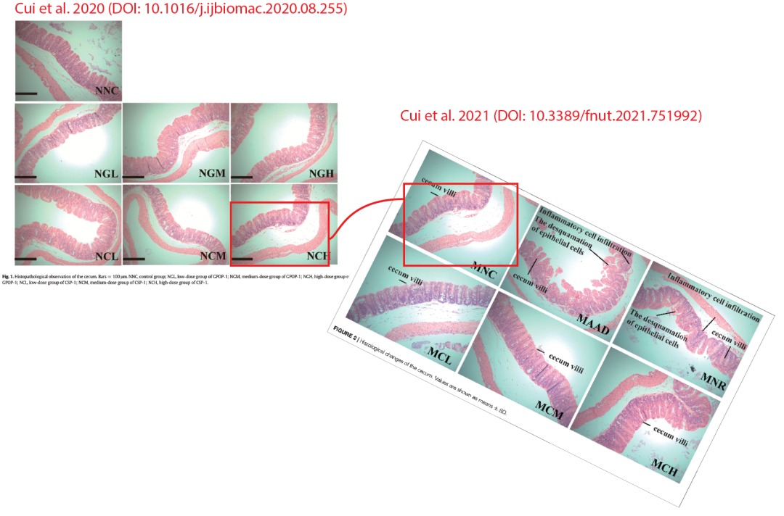

本研究获得以下基金支持：中国科学技术国际学术交流中心[18430721100]；国家自然科学基金委员会[81572989]。

通讯作者：Kehai Liu（音译：刘克海），疑为上海海洋大学生物制药专业教授、博士生导师、医学博士，曾获上海市教学成果一等奖、海洋科学技术奖二等奖、浦东新区科技奖三等奖及上海海洋大学育才奖、教学成果二等奖、科学成果三等奖、优秀共产党员、“好课堂”等。

**参考信息：**

https://pubpeer.com/publications/17D12869480D534907E6FAB7C1F510

https://www.frontiersin.org/journals/nutrition/articles/10.3389/fnut.2021.751992/full

**声明：**

本报道中的信息来自学术网站公开资料，我们对其准确性及完整性不做任何保证，仅供读者参考。如有任何建议或查重需求，欢迎与我们联系。